DIN 6888
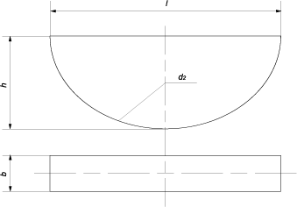

Параметры шпонки | Ширина шпонки, b
 | 1 | 1,5 | 2 |  | 2,5 | 3 |  |  | 4
Высота, h | 1,4 | 2,6 | 2,6 | 3,7 | 3,7 | 3,7 | 5 | 6,5 | 5 | 6,5 | 7,5
Диаметр, d2 | 4 | 7 | 7 | 10 | 10 | 10 | 13 | 16 | 13 | 16 | 19
Номинальная длина l | 3,82 | 6,76 | 6,76 | 9,66 | 9,66 | 9,66 | 12,65 | 15,72 | 12,65 | 15,72 | 18,57

Все параметры в таблице указаны в мм.

